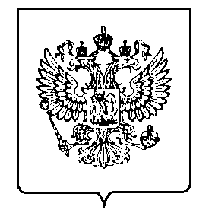
МИНФИН РОССИИ
ФЕДЕРАЛЬНАЯ НАЛОГОВАЯ СЛУЖБА

УПРАВЛЕНИЕ ФЕДЕРАЛЬНОЙ НАЛОГОВОЙ СЛУЖБЫ ПО САРАТОВСКОЙ ОБЛАСТИ
(УФНС России по Саратовской области)

ПРИКАЗ
« | 1 | » | декабря | 2021 г. |  | № | 01-04/0314
г.Саратов

Об утверждении состава комиссии по соблюдению требований к служебному поведению государственных гражданских служащих и урегулированию конфликта интересов в Управлении Федеральной налоговой службы по Саратовской области

В соответствии с Федеральным законом от 25.12.2008 №273-ФЗ «О противодействии коррупции», Указом Президента Российской Федерации от 01.07.2010 №821 «О комиссиях по соблюдению требований к служебному поведению федеральных государственных служащих и урегулированию конфликта интересов», Положением о комиссиях территориальных органов Федеральной налоговой службы по соблюдению требований к служебному поведению государственных гражданских служащих и урегулированию конфликта интересов, утвержденным приказом Федеральной налоговой службы от 30.08.2017 №ММВ-7-4/710@ и с целью оптимизации работы по соблюдению требований к служебному поведению государственных гражданских служащих и урегулированию конфликта интересов п р и к а з ы в а ю :

1. Утвердить состав Комиссии по соблюдению требований к служебному поведению государственных гражданских служащих и урегулированию конфликта интересов в Управлении Федеральной налоговой службы по Саратовской области (далее - Управление) согласно приложению к настоящему приказу.
2. Признать утратившим силу приказ Управления от 04.03.2020 № 01-04/0038 «Об утверждении состава комиссии по соблюдению требований к служебному поведению государственных гражданских служащих и урегулированию конфликта интересов в Управлении Федеральной налоговой службы по Саратовской области».
3. Контроль за исполнением настоящего приказа оставляю за собой.

Руководитель УФНС России
по Саратовской области Е.А.Краснова

